**Как объяснить ребенку, что такое теракт?**

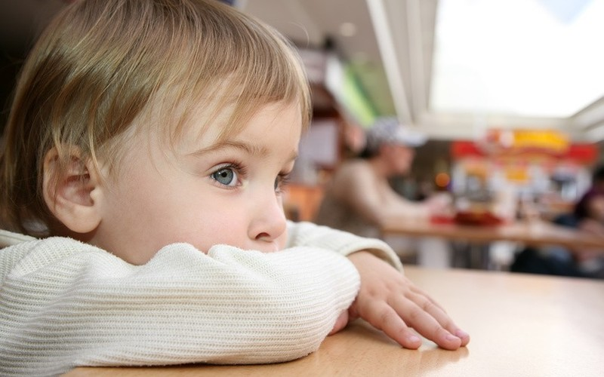**Из новостей или из беседы взрослых ребенок услышал слово «теракт», и теперь спрашивает, что это такое. Как лучше ответить на этот вопрос? Мы попросили советов и рекомендаций сразу у нескольких психологов.**

Когда происходят теракты, все, кто смотрит телевизор, оказываются в роли свидетелей происшедшего, а, значит, эмоционально вовлекаются. У большинства людей появляется страх, что то же самое может случиться с ними или их близкими, они чувствуют сострадание к жертвам, гнев к обидчикам, растерянность и беспомощность.  
У многих в такой ситуации повышается тревога – она связана, прежде всего, с тем, что в обычной жизни мы отгоняем от себя мысли о смерти.  Видя на экране, как внезапно погибают люди, мы уже не можем игнорировать смерть, не можем чувствовать, что наша жизнь под контролем».

**Как с этим справиться?**

Кто-то продумывает план действий на случай, если вдруг сам попадет в непредвиденную ситуацию. Кто-то рассуждает, что смерть – это вызов, заставляющий нас сделать в нашей жизни что-то важное и действительно стоящее. Когда мы выделяем в неконтролируемой ситуации ту часть, которая зависит от нас лично, поддается нашему контролю, тогда мы справляемся с  пугающей нас мыслью, и тревога утихает.

О смерти размышляют не только взрослые, но и дети. «Если ребенок посмотрел новостной сюжет о теракте – это еще не значит, что у него в обязательном порядке будет психологическая травма, – рассказывает детский и семейный психолог Дарья Дмитриева. – Для травмы должны совпасть несколько факторов. Риск ее возникновения увеличится, если ребенок не просто сильно испугается, ужаснется, но еще и одновременно почувствует себя беззащитным, беспомощным и одиноким. Поэтому лучший способ позаботиться об эмоциональном благополучии ребенка – это показать, что вы рядом, видите его состояние и 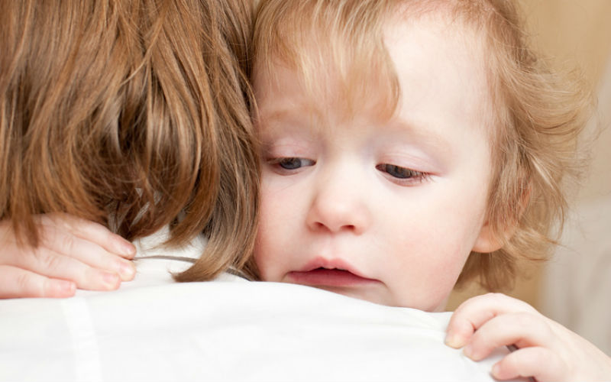готовы поговорить. Иногда дети сами задают вопросы, иногда важно заметить их переживания и начать разговор самим».

«Если ребенок задает вопросы о теракте, о том, может ли такое случиться с ним, что делать, если это произойдет, то уходить от ответов не надо, – советуют Татьяна Орлова и Елена Ларина. Чтобы вернуть себе ощущение безопасности, ребенок должен почувствовать, что вы не боитесь этой темы. Если вопрос останется не решенным, тревога полностью не исчезнет. Наблюдая за вами, ребенок учится справляться с трудными жизненными задачами».

Язык объяснений будет сильно разниться в зависимости от возраста ребенка. Но не важно, идет речь о маленьком ребенке или о подростке, важно следующее.

1. Детальные подробности произошедшего, фотографии и видео с места событий могут испугать ребенка. Дети также пугаются, когда родители захваченные переживаниями, пытаются сделать вид, что ничего не происходит. «Решительно не подходят обе крайности – рассказывать ребенку все и не рассказывать ничего, – говорит Анна Фатеева, психолог Кризисного центра помощи женщинам и детям. – Маленького ребенка лучше обнять, ребенка постарше – взять за руку или приобнять».

2. «Малышам до 5 лет лучше сказать, что это взрыв, авария или крушение, не упоминая, что это – дело рук взрослых, сделав акцент на спасении и помощи, – рекомендует Наталия Кедрова, декан факультета детской и семейной психотерапии МГИ. – Ребенку постарше можно сказать, что «есть плохие люди, которые хотят, чтобы все жили по их правилам, они хотят запугать хороших людей».

3. Важно сказать, что вы замечаете и понимаете чувства ребенка: «Мне кажется, тебе сейчас страшно, грустно, ты злишься и т.п.». Не так важно точно «попасть», ребенок вас поправит, важно показать ему, что вы видите, что с ним происходит. Этим самым мы помогаем детям понимать себя и управлять своим состоянием.

4. «Если вы чувствуете, что сами близки к панике и не готовы к разговору, возьмите паузу, – советует Дарья Дмитриева. – Например, так: «Знаешь, мне было очень страшно и грустно это смотреть и трудно сейчас разговаривать. Давай, я тебя обниму, мы просто побудем вместе, а чуть позже поговорим. Я с тобой. Мне просто нужно немного времени, чтобы прийти в себя».  
  
5. Важно объяснить, что террористов гораздо меньше, чем хороших, добрых и мирных людей. Жители всего мира делают многое, для того чтобы терроризма (войн, взрывов – эти слова больше подходят для маленьких, которым слово «терроризм» не понятно) не было. Во всех странах есть специальные люди (полицейские, военные, разведчики), которые борются с террористами и защищают обычных людей.

6. Также важно поговорить о том, что в опасной ситуации необходимо определить то, что зависит от тебя самого и обязательно сделать это. Информация о том, что практически в любой ситуации можно найти выход поддерживает и мобилизует, а знание простых алгоритмов поведения позволяет ребенку чувствовать себя более уверенно.

**Что нельзя говорить детям?**

– Что это конкретные люди, которые хотят зла, хотят всех убить, хотят нас с тобой убить.  
– Про злых людей какой-то определенной национальности.

– Что это совершенно непредсказуемо и может случиться везде и со всеми.